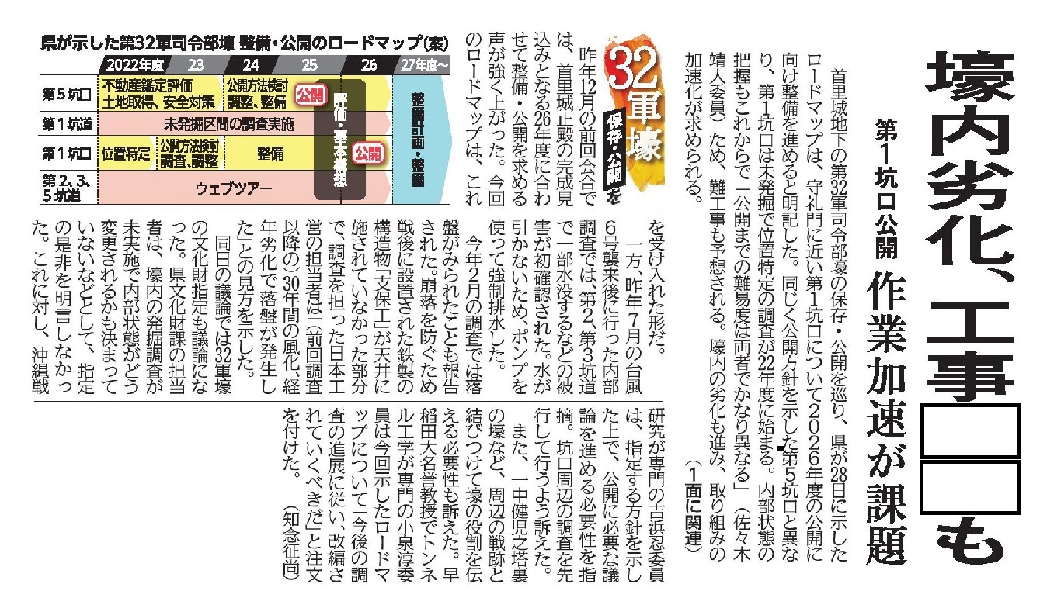

**琉球新報２０２２年３月２９日付　２６面**

|  |
| --- |
| **【１】主見出しの□□に入る言葉を書きましょう。**  **□□** |
| **【２】「ロードマップ」を言い換えてみましょう。**  **○○○○案　　○○表** |
| **【３】「３２軍」とは何のために置かれた部隊ですか。調べてみましょう。** |
| **【４】ロードマップの図を見ると第１坑口と第５坑口の公開の時期に差があります。なぜか、記事から読み取りましょう。** |
| **【５】あなたは、首里城や戦跡などのほかに、どのようなものを残したいと考えますか。その理由も書いて、家族や友人と共有しましょう。** |